**Запоминающие узлы, счетчики**

**Цель работы**: изучить устройство и принцип работы запоминающих узлов и счетчиков. Проверить работу временных диаграмм и убедится в работоспособности приборов

**Перечень приборов с краткими характеристиками**

|  |  |
| --- | --- |
| **Приборы** | **Характеристика** |
| XLA- анализатор | Устройство, предназначенное для диагностики цифровых схем |
| Генератор переменного напряжения | Устройство, генерирующее переменное напряжение с заданной частотой и амплитудой |
| Индикатор DCD_HEX | Логический элемент, позволяющий определить правильность работы логической схемы |
| DC-дешифратор | Цифровое устройство, предназначенное для преобразования двоичного кода в десятичный |
| СТ-счетчик | Автомат последовательного типа, предназначенный для счета поступающих на его входы импульсов и фиксирующий это число в каком-либо коде |
| Логические элементы: OR, NOT, AND. | Элементы, предназначенные для выполнения операций над входными данными |

**Задание 1-2:**

**Электрическая схема синхронного двоичного счетчика:**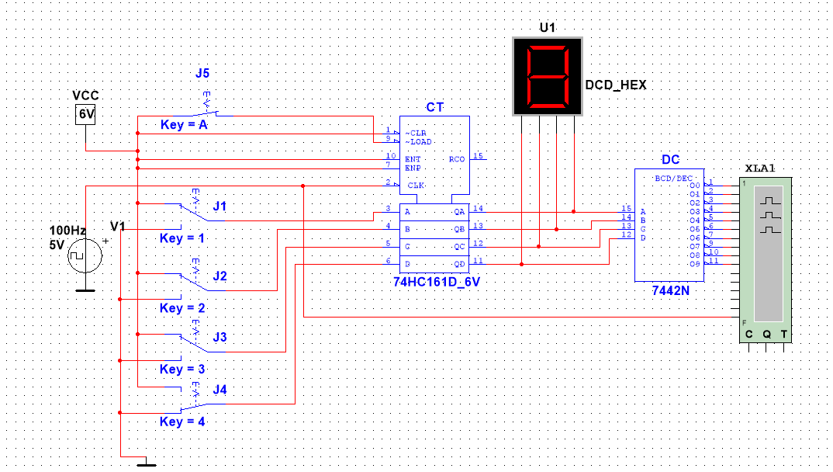

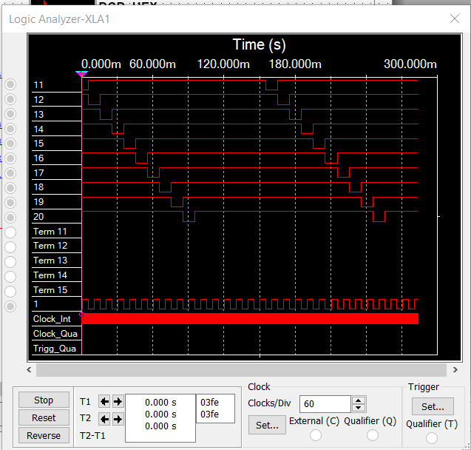

**Задание 3**

**Схема реверсивного двоичного счетчика**

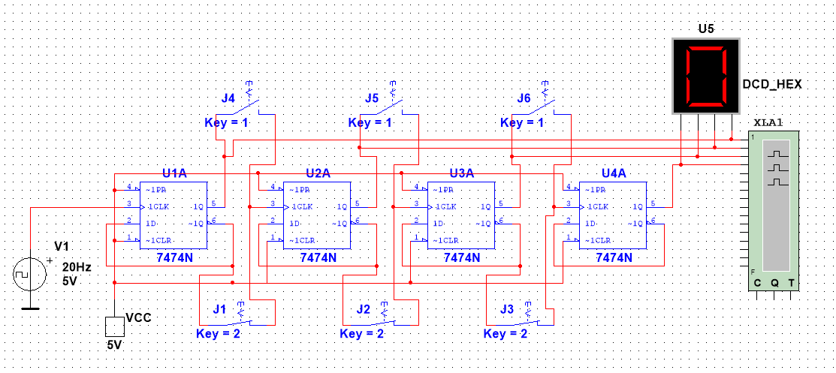

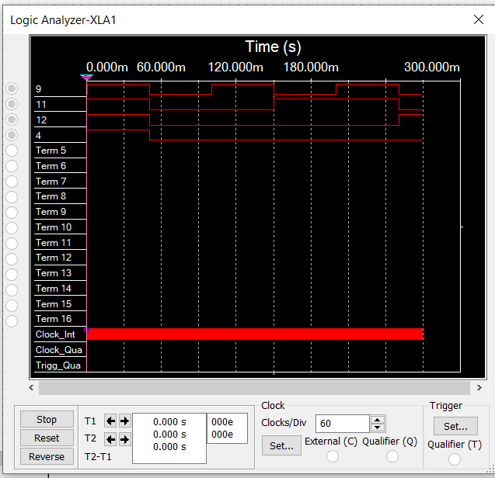

**Задание 4**

**Схема десятичного счетчика**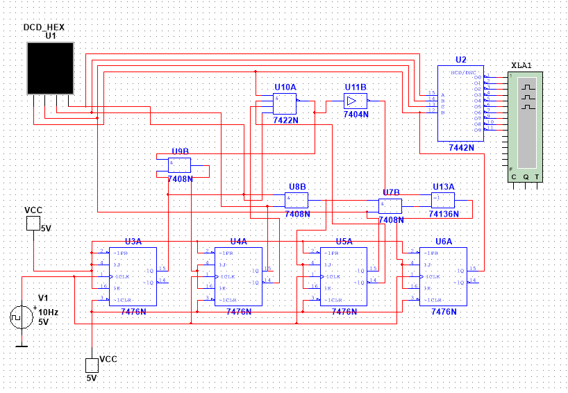

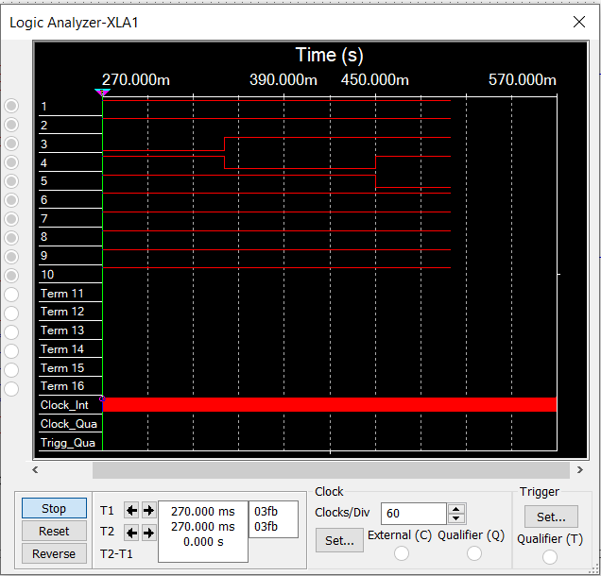

**Вывод:** В ходе данной лабораторной работы мы успешно исследовали работу синхронного, реверсивного двоичных и десятичного счетчиков. Проверили работу схем данных приборов и изучили работу временных диаграмм.